УДК 621.313.333

СТЕНД ДЛЯ МОДЕЛЮВАННЯ ЕЛЕКТРОТЕХНІЧНОГО КОМПЛЕКСУ ТЕХНОЛОГІЧНОЇ ДІЛЬНИЦІ ШАХТИ

Василець С.В., асистент; Маренич К.М., Ph.D. (к.т.н.), доцент
(ДВНЗ “Донецький національний технічний університет”, м. Донецьк, Україна)

В результаті проведених раніше теоретичних досліджень була розроблена математична модель, що описує процеси в електротехнічному комплексі технологічної дільниці вугільної шахти (ЕТК ДШ) після захисного відключення напруги живлення в разі виникнення однофазного витоку струму на землю [1, 2]. Для перевірки адекватності розробленої математичної моделі реальним процесам у системі декількох асинхронних двигунів (АД) під час вибігу виникає необхідність у проведенні експериментальніх досліджень.
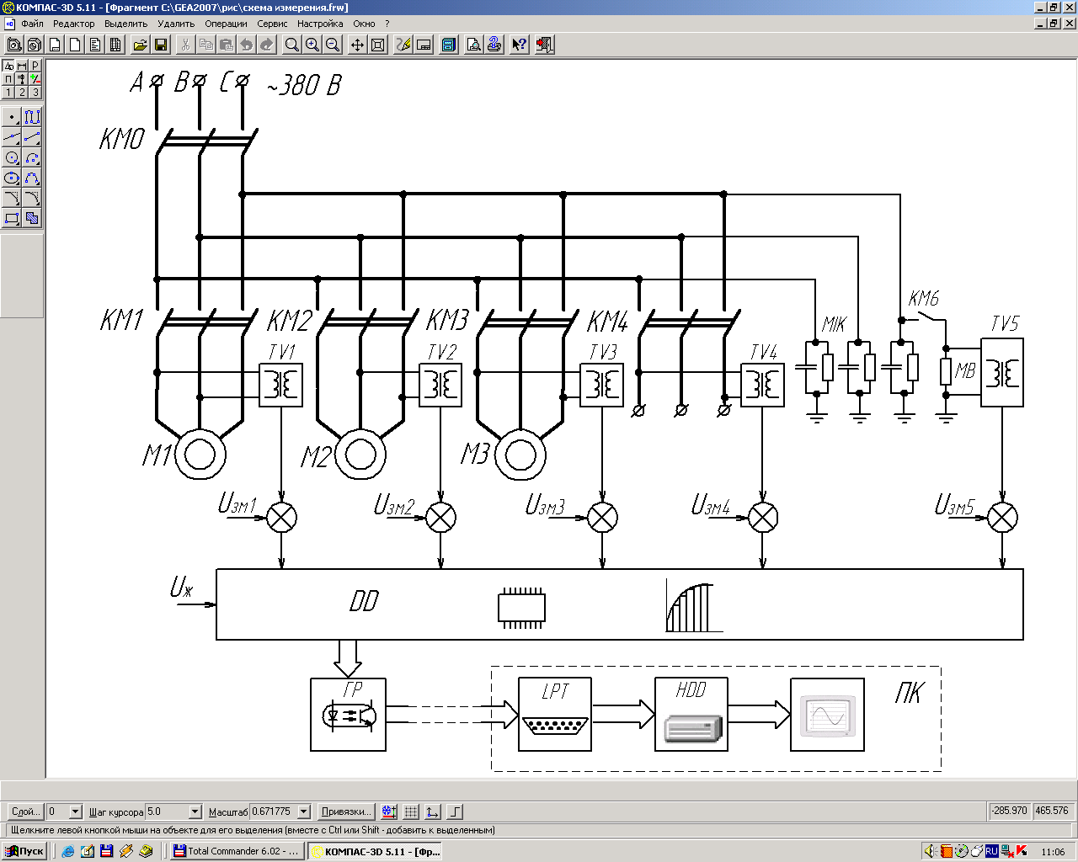
З метою проведення експериментів був розроблений експериментальний стенд СТВ, розміщений у лабораторії “Шахтний автоматизований електропривод” кафедри ГЕА ДонНТУ. Стенд призначений для моделювання роботи ЕТК ДШ. Схема стенда дозволяє проводити дослідження спільної роботи АД з короткозамкненими роторами, а також виявляти вплив ЕРС обертання групи двигунів в режимі вибігу на струм витоку через модель однофазного витоку струму на землю. Основні функції стенда:
Рисунок 1 − Схема силової частини стенда з вказанням складових елементів аналового субканалу КРД
1) моделювання роботи ЕТК дільниці шахти;
2) керування елементами системи за допомогою комп’ютера (ПК);
3) забезпечення осцилографування необхідних величин з метою подальшої обробки на ПК.
Структура стенда – модульна. До складу СТВ входять наступні модулі:
−модуль двигунів, що складається з асинхронних двигунів та первинних перетворювачів датчиків швидкості;
− модуль силовий, до складу якого входить силова комутаційна апаратура, датчики напруги, вторинні перетворювачі сигналів від датчиків, попереджувальна сирена, моделі ізоляції кабеля та модель однофазного витоку струму на землю;
− система керування, що включає блоки для забезпечення інтерфейсу стенда з ПК.
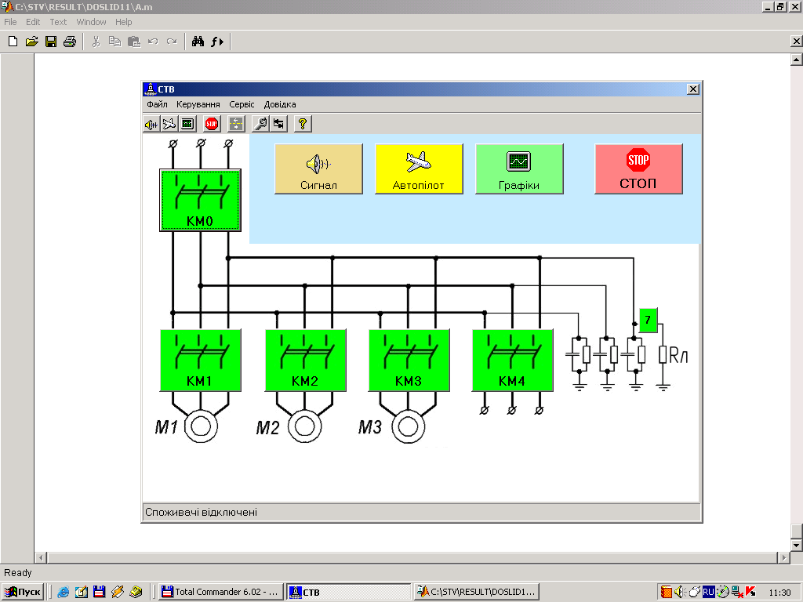
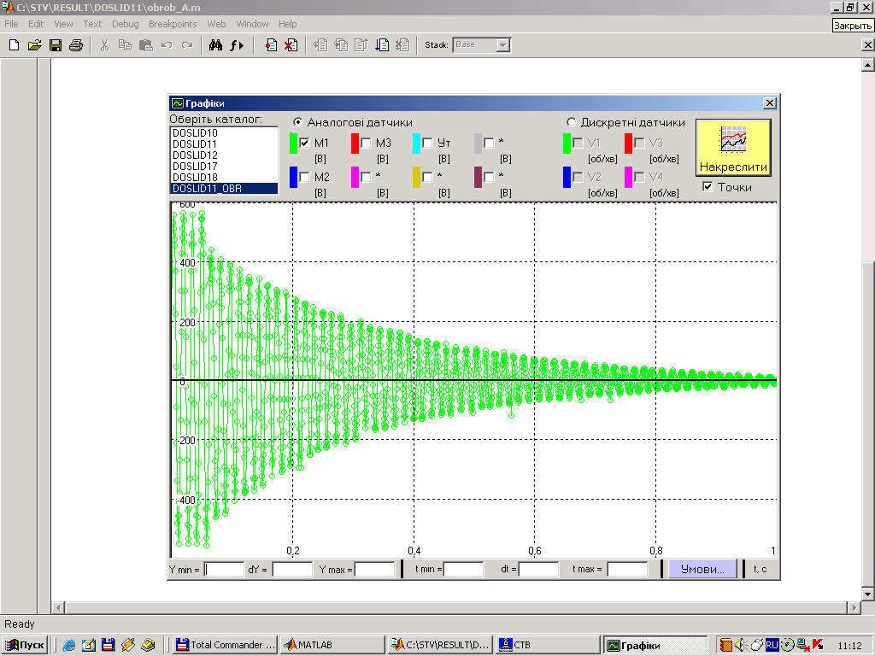
Функціонально стенд складається з двох каналів: каналу керування та ка-налу реєстрації даних (КРД). КРД, у свою чергу, складається з аналогового та дискретного субканалів.
Рисунок 2 − Головне вікно програми дле керування стендом (а) та вікно “Графіки” (б), що відображає графіки зареєстрованих величин
а)
б)
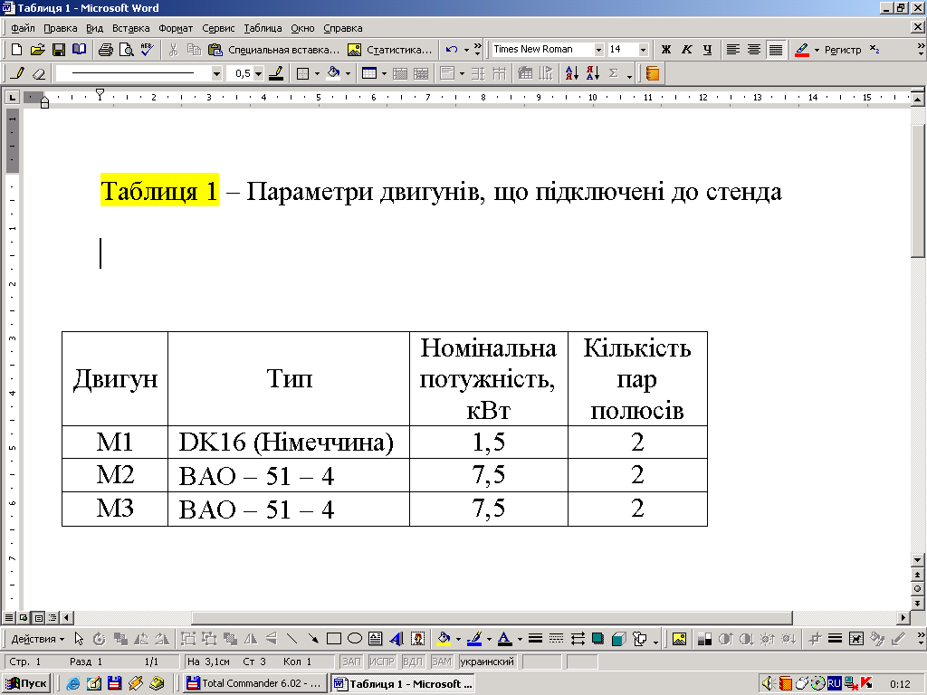
На рисунку 1 наведена схема силової частини СТВ з вказанням складових елементів аналового субканалу КРД. Силова частина стенда передбачає наявність головного контактора (КМ0), що моделює роботу автоматичного вимикача дільниці, та контакторів чотирьох споживачів (КМ1−КМ4). Стенд розрахований на підключення чотирьох двигунів, але досліди проводилися тільки для трьох двигунів М1−М3, параметри яких наведені у таблиці 1. Як видно із рисунку 1, до спільної частини електромережі під’єднано модель ізоляції кабельної мережі (МІК) та модель витоку (МВ). Для проведення дослідів прийнято, що ємність та активний опір ізоляції фази кабельної мережі складють 1 мкФ та 1 МОм відповідно, опір однофазного витоку струму складає 1 кОм. Схема аналового субканалу КРД дозволяє реєструвати миттєві значення лінійної напруги на затискачах двигунів М1−М3 та напруги на МВ (останній параметр під час обробки даних дозволяє визначити величину струму витоку). Для цього використовуються трансформаторні датчики напруги TV1 − TV3 та TV5, що, окрім функції масштабування сигналу, забезпечують також гальванічне відділення ланцюгів вимірювання від силових. Сигнали за напругою, що знімаються із вторинних обмоток датчиків напруги, після додавання напруги зміщення Uзмі, надходять до АЦП мікроконтролера DD, де відбувається квантування за часом. Отримана інформація через оптронну розв’язку ГР та відповідну лінію зв’язку надходить до паралельного порта (LPT) комп’ютера. За допомогою спеціально розробленої програми дані з порта записується на жорсткий диск (HDD) комп’ютера і, після необхідної обробки, виводяться на екран.
Таблиця 1 − Параметри двигунів, що підключені до стенда
Основні параметри аналового субканалу КРД наступні:
− кількість рівнів квантування сигналу: 254;
− частота дискретизації сигналу: 1,39 кГц (тактовий інтервал складає 7,2⋅10⁻⁴ с).
Для керування стендом за допомогою комп’ютера був розроблений програмний комплекс, до складу якого входить головна програма (файл STV.EXE), декілька допоміжних програм та файлів ресурсів. На рисунку 2а наведено головне вікно файлу STV.EXE, а на рисунку 2б − вікно “Графіки” того ж файлу. У останньому вікні відображаються графіки величин, що реєструвалися.
Рисунок 3 − Діаграми, отримані в результаті експерименту: а) напруга у загальній частині мережі при груповому вибігу двигунів М1−М3 (дослід 1); б) струм однофазного витоку при груповому вибігу двигунів (дослід 1); в) лінійна напруга двигуна М1 при одиночному вибігу (дослід 2); г) те саме для М2 (дослід 3); д) те саме для М3 (дослід 4)

За допомогою розробленого стенда СТВ було проведено чотири досліди: дослід №1 − груповий вибіг двигунів М1−М3 (реєструвалися напруга у загальній частині мережі та, опосередковано, струм витоку); досліди №2−4 − одиночний вибіг двигунів М1−М3 відповідно. Діаграми, що були отримані в результаті експерименту, наведені на рисунку 3. Для всіх дослідів механічний момент навантаження на валах двигунів дорівнював нулю.
Аналіз діаграм, отриманих в результаті експерименту (рисунок 3), дозволяє встановити наступне. В разі як групового, так і одиночного вибігу двигунів після відключення живлячої напруги (момент 0,08с) в системі присутня зворотня ЕРС обертання. Амплітуда цієї ЕРС знижується за експоненціальним законом. Сталі часу затухання ЕРС обертання мають різні значення при груповому (Т_{г}) та одиночному (Т₁−Т₃) вибігу двигунів (значення сталих часу наведено на рисунку 3). Характер затухання струму витоку під час групового вибігу повторює характер зниження напруги у мережі.
Таким чином, був розроблений експериментальний стенд, що дозволяє моделювати роботу ЕТК ДШ та проводити вимірювання необхідних величин. Функціональні можливості СТВ не обмежуються вимірюванням напруги за допомогою аналового субканалу КРД. Дискретний субканал КРД дозволяє вимірювати миттєві значення частоти обертання роторів двигунів.
В ході подальших досліджень необхідно розробити план проведення експерименту, згідно цього плану провести досліди на стенді, обробити результати та зіставити їх із теоретично отриманими даними. Це дасть можливість зробити висновок про адекватність розробленої математичної моделі [1, 2] процесам у системі із реальними двигунами. Для розширення зроблених висновків на реальні дільничні ЕТК, в разі неможливості проведення експериментів в шахтних умовах, необхідно буде скористатися теорією подібності.

Перелік посилань
1. Маренич К.М., Василець С.В. Математична модель електротехнічного комплексу дільниці шахти після захисного відключення напруги / Наукові праці Донецького національного технічного університету. Серія “Гірнично-електромеханічна”. Випуск 104. – Донецьк: ДонНТУ, 2006. – С.121-128.
2. Сивокобиленко В.Ф., Маренич К.М., Василець С.В. Математичне моделювання групового вибігу електродвигунів споживачів технологічної дільниці шахти / Наукові праці Донецького національного технічного університету. Серія “Гірнично-електромеханічна”. Випуск 101. – Донецьк: ДонНТУ, 2005. – С.103-110.

